Расчет формирования и распространения оптического вихря после прохождения гауссовым пучком спирального фазового транспаранта
Сойфер Ф.И.¹, Дергачев А.А.²
¹ студент, ² научный сотрудник, к.ф.-м.н.
Московский государственный университет имени М.В. Ломоносова,
физический факультет, Москва, Российская Федерация
soyferfedor@yandex.ru

Оптическим вихрем, или вортексом, называется пучок лазерного излучения, содержащий фазовую сингулярность. Рассматриваемые в работе вортексы имеют кольцевое распределение интенсивности, в центре кольца находится фазовая дислокация. При распространении в линейной среде вортекс сохраняет свою форму, однако в нелинейных средах при достаточно большой мощности лазерного излучения вортекс может испытывать азимутальную неустойчивость и распадаться на отдельные, расположенные по окружности пучки [2,3].
Для формирования вортекса часто используют фазовые пластины, которые имеют спиральную форму поверхности [1]. Гауссовый пучок, проходя через такой транспарант, приобретает фазовый профиль, содержащий сингулярность. Кольцевая форма пучка образуется при дальнейшем распространении вследствие дифракции.
В работе использовалась математическая модель распространения лазерного пучка, описывающая его дифракцию в параболическом приближении. Расчет проводился для гауссового пучка, который приобрел фазовую сингулярность с топологическим зарядом m = 1 после прохождения транспаранта. Начальные условия для амплитуды светового поля имели вид
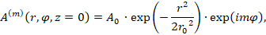

где r – расстояние до оси пучка, – азимутальный угол, целочисленный параметр m – топологический заряд исследуемого оптического вихря, A₀ – амплитуда поля в центре гауссового пучка, r₀ – радиус пучка.
Были получены распределения светового поля в поперечном сечении пучка на различных расстояниях вдоль направления распространения. На рис. 1 представлены основные этапы формирования оптического вихря после прохождения пучком 0.0001, 0.007, 0.01, 0.5 дифракционных длин соответственно (дифракционная длина определялась как z_{d} = kr₀², где k=2π/λ – волновое число пучка). Из распределений видно, что появление на оси пучка области с нулевой интенсивностью происходит уже к расстоянию 0,01 от дифракционной длины (рис. 1в). Характерное расстояние формирования кольцевой моды оптического вихря можно определить из условия равенства полуширины кольца и радиуса начального пучка. В результате моделирования установлено, что оно составляет около половины дифракционной длины (рис. 1г).
Для фемтосекундных импульсов характерен широкий спектр излучения. Это делает важной оценку эффективности фазового транспаранта для широкого диапазона длин волн. В связи с этим было выполнено исследование образования кольцевого профиля в пучке излучения с длиной волны, смещенной относительно центральной длины волны, для которой рассчитан фазовый транспарант. Показано, что отклонение длины излучения в пределах 3% не вносит качественных изменений в профиль формирующегося вортекса.
Работа поддержана грантом РФФИ №18-02-00624 и выполнена с использованием оборудования Центра коллективного пользования сверхвысокопроизводительными вычислительными ресурсами МГУ имени М.В. Ломоносова.

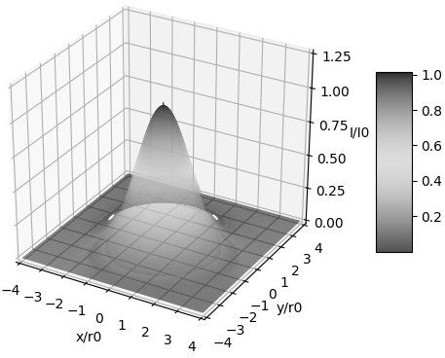 | 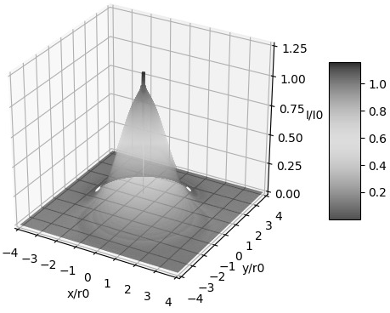
(а) | (б)
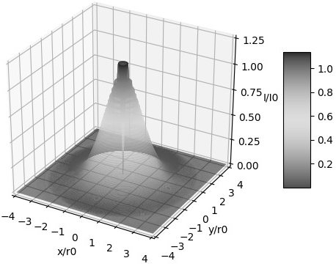 | 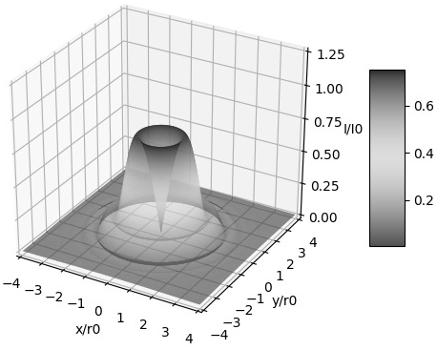
(в) | (г)
Рис. 1. Эволюция гауссового пучка радиуса r₀ за фазовым транспарантом на различных расстояниях z, нормированных на дифракционную длину z_{d} = kr₀², где z/z_{d} = 0,00001 (а), 0,0007 (б), 0,01 (в), 0,5 (г).

Литература
- Скиданов Р.В., Ганчевская С.В. Дифракционные оптические элементы для формирования комбинаций вихревых пучков в задаче манипулирования микрообъектами // Компьютерная оптика. 2014. Т. 38. №1.
- O. Khasanov, T. Smirnova, O. Fedotova, G. Rusetsky, O. Romanov. High-intensive femtosecond singular pulses in Kerr dielectrics // Applied Optics 51(10), 2012.
- I. Towers, A.V. Buryak, R.A. Sammut, B.A. Malomed, L.-C. Crasovan, D. Mihalache. Stability of spinning ring solitons of the cubic–quintic nonlinear Schrödinger equation // Physics Letters A, 288, 2001.

